Лабораторная работа №13

Средства, применяемые при разработке программного обеспечения в ОС типа UNIX/Linux

Гнатюк Анастасия Станиславовна

Содержание

# Цель работы

Приобрести простейшие навыки разработки, анализа, тестирования и отладки приложений в ОС типа UNIX/Linux на примере создания на языке программирования С калькулятора с простейшими функциями.

# Выполнение лабораторной работы

1. В домашнем каталоге создайте подкаталог ~/work/os/lab_prog.

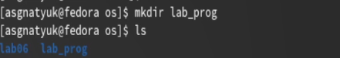

Рис.1

1. Создайте в нём файлы: calculate.h, calculate.c, main.c. Это будет примитивнейший калькулятор, способный складывать, вычитать, умножать и делить, возводить число в степень, брать квадратный корень, вычислять sin, cos, tan. При запуске он будет запрашивать первое число, операцию, второе число. После этого программа выведет результат и остановится.

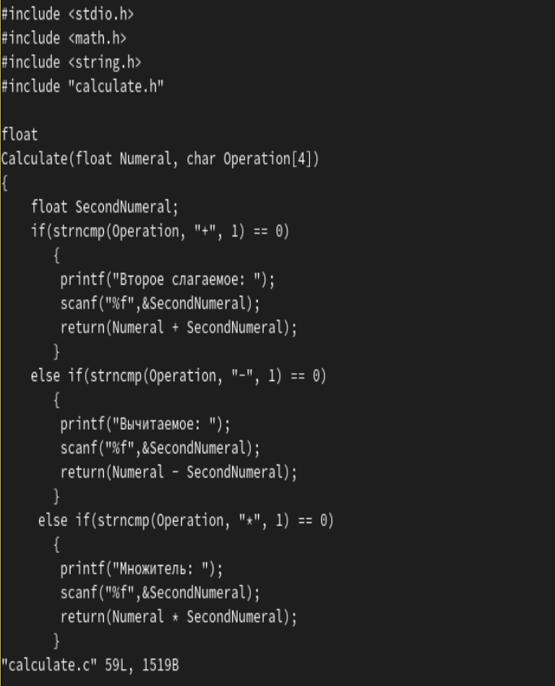

Рис.2

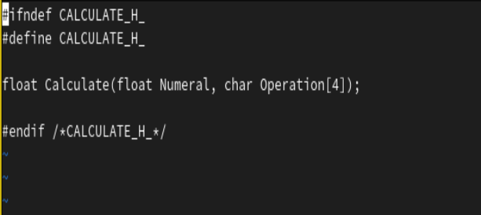

Рис.3

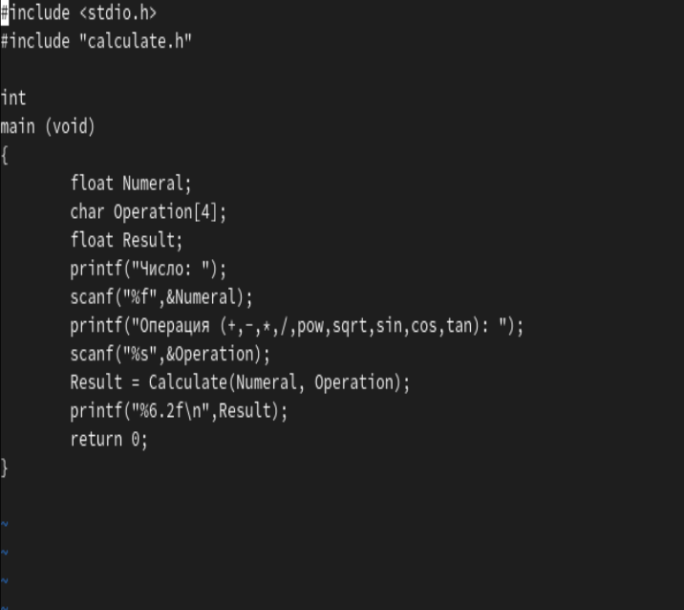

Рис.4

1. Выполните компиляцию программы посредством gcc:

* 1 gcc -c calculate.c
* 2 gcc -c main.c
* 3 gcc calculate.o main.o -o calcul -lm

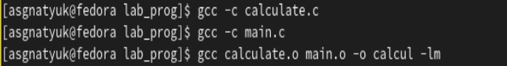

Рис.5

1. При необходимости исправьте синтаксические ошибки.
2. Создайте Makefile.

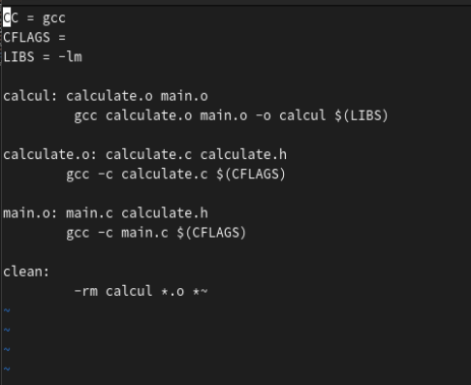

Рис.6

1. С помощью gdb выполните отладку программы calcul (перед использованием gdb исправьте Makefile) – Запустите отладчик GDB, загрузив в него программу для отладки:

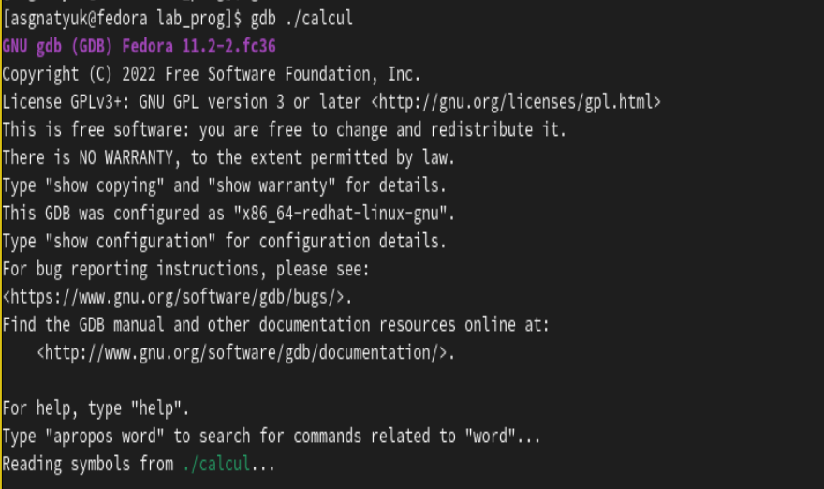

Рис.7

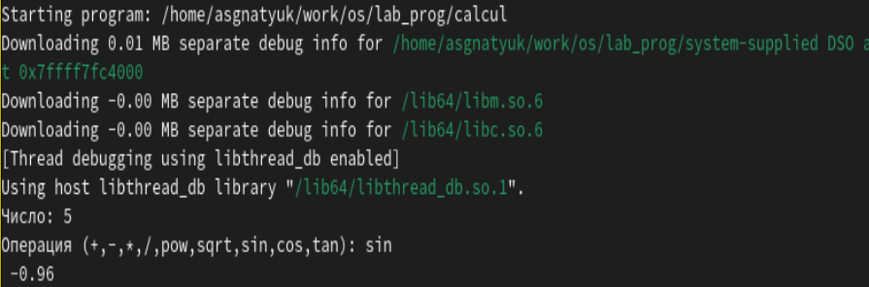

Рис.8

1. С помощью утилиты splint попробуйте проанализировать коды файлов calculate.c и main.c

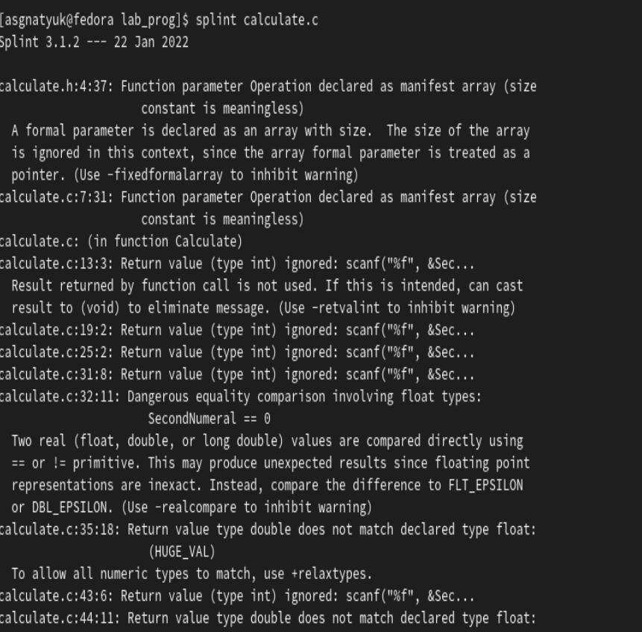

Рис.9

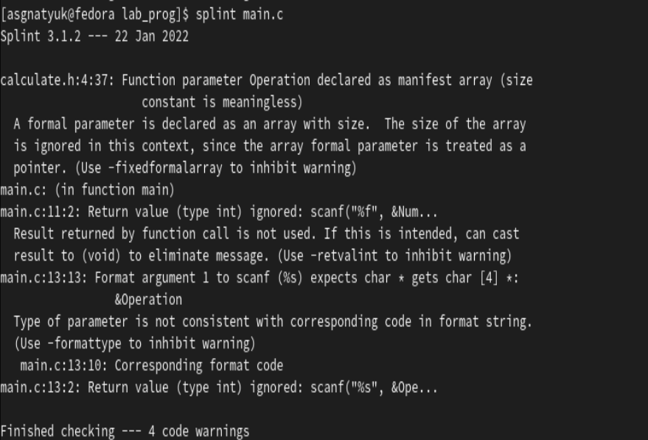

Рис.10

# Вывод

Я приобрела простейшие навыки разработки, анализа, тестирования и отладки приложений в ОС типа UNIX/Linux на примере создания на языке программирования С калькулятора с простейшими функциями.